技术交底书自检清单
注：请撰写人完成技术交底书撰写后，按以下项目进行自检，所有项目都为“是”后再提交。
序号 | 自查项目 | 结论
1 | 是否技术内容均适宜公开？ | 是
2 | 是否按模板撰写且格式正确？ | 是
3 | 是否进行过相关专利与技术调研分析？ | 是
4 | 是否未检索到影响本专利提案新颖性的对比文件？ | 是
5 | 是否经部门负责人或直属主管同意申报？ | 是
6 | 背景技术是否合适利于理解？ | 是
7 | 引用或提及的现有技术是否与本提案相关且描述恰当？ | 是
8 | 本提案的具体实施例是否是清楚完整的技术方案？ | 是
9 | 方法类专利是否有对应的产品或实际装置？ | 是
10 | 有益效果是否准确全面？ | 是
11 | 关键创新点和欲保护点是否清晰准确？ | 是
12 | 是否已完全或概括性列举其他实现方式或应用于其他领域？ | 是
13 | 本提案确认不属于前工作单位的职务发明？ | 是
14 | 所有发明人是否对本专利做出实质性贡献并知悉作为发明人的权利和义务？ | 是

技术交底书
发明名称：一种基于量子优化算法与智能体协同的智能量化交易系统及方法
本专利发明人：______ 技术问题联系人：______
联系人电话：______ 电子邮箱（工作邮箱）：______
该发明所属技术领域：人工智能、量化金融、量子优化计算、软件工程、自动化调度与信息处理技术领域。
术语解释
智能体：指能够接收环境信息、进行分析决策并执行动作的软件代理，本系统中的智能体包括情报智能体、分析智能体、决策智能体等。
量子优化：指将组合优化问题构造为适合量子近似优化算法或量子退火算法求解的数学问题，并通过经典模拟或量子硬件求得近似最优解。
QUBO：二次无约束二进制优化问题，用于把投资组合选择问题转化为0/1变量优化。
QAOA：量子近似优化算法，一种适合求解组合优化问题的量子变分算法，本系统采用经典模拟方式实现。
SEPA：股票魔法师中的特定入场点分析方法，结合趋势模板、VCP收缩和突破信号。
VCP：波动收缩形态，指价格振幅逐步缩小、为突破做准备的一种典型技术形态。
ATR：平均真实波幅，用于动态止损和风险控制。
策略轮动：通过比较多种选股策略近期表现，自动选择当前阶段相对更有效的策略。
板块轮动：通过比较不同行业或主题板块近期强弱，自动识别当前资金偏好的强势板块。
防幻觉机制：针对大模型可能输出错误价格、错误信号而设计的真实行情核验与自动修正机制。
自主学习引擎：基于历史决策、走势验证、仓位盈亏等数据对策略权重和提示词进行迭代更新的模块。
统一快照服务：将手动仓、多模拟仓权益与现金、风险指标、市场状态、近期任务运行记录、系统事件及交易主引擎状态等聚合为只读结构，供界面、守护进程与API复用的模块。
任务编排与审计：对定时任务与流水线任务统一记录任务名、触发来源、耗时、状态与摘要，并单独记录系统事件日志的机制。
交易主引擎：聚合事件分发、订单管理（OMS）、风控校验、账户查询与交易网关（模拟/实盘可切换）的执行中枢。
运行中心：在桌面客户端集中展示系统快照摘要、近期任务与系统事件的运维视图；同源数据可通过HTTP API对外提供。
1、详细介绍技术背景，并描述已有的与本发明最相近似的实现方案
现有量化交易系统通常分为三类：第一类是基于固定技术指标或固定因子的传统量化选股系统；第二类是接入大语言模型、由模型给出买卖建议的AI辅助交易系统；第三类是基于经典均值-方差模型、遗传算法或蒙特卡洛搜索的投资组合优化系统。
上述技术虽然能分别解决选股、决策或组合优化中的某一部分问题，但普遍存在以下不足：一是多策略之间相互割裂，无法在同一平台中统一比较与轮动；二是AI系统缺少可审计、可确认的执行闭环与统一运维视图；三是组合优化仍以经典启发式算法为主，难以在大规模候选集合中高效获得全局近优解；四是数据采集、分析、决策、执行、风控、推送、复盘之间未打通自动化闭环；五是AI建议价格容易与真实行情偏离，导致模拟结果失真；六是单机深度使用与远程轻量访问、服务化部署之间缺少兼顾本地离线可用与统一API出口的数据架构。
与本发明最相近的方案通常包括：基于趋势模板的单策略选股软件、基于聊天模型的投资问答系统、基于经典Markowitz模型的组合优化软件、以及基于定时任务的自动监控系统。但这些方案尚未将多策略选股、量子优化、智能体协同、模拟/实盘执行抽象、统一快照与任务审计、自主学习进化及服务化API（可选关系型数据库与缓存）统一纳入一个完整系统。
2、现有技术的缺点是什么？针对这些缺点，说明本发明的目的
缺点一：策略孤立。现有系统往往只支持单一选股思路，不能将趋势、价值、动量、国内本土策略及量子组合优化进行统一管理与联动。
缺点二：AI决策不可持续优化。大语言模型仅在当次决策中起作用，缺少基于历史正确率、收益率、仓位表现的迭代更新机制，且缺少权限校验与人工确认下的可控执行。
缺点三：组合配置粗糙。多数系统只告诉用户“买什么”，并未从数学角度解决“买多少、如何搭配风险最优”的问题。
缺点四：自动化程度不足。扫描选股、刷新板块成分股、推送强烈买入、自定义仓Top3买入、校准走势、自主学习等流程常依赖手工点击。
缺点五：风控闭环不完整。已有系统常仅支持静态止损，缺乏ATR跟踪止损、时间止损、止盈保护、异常舆情预警等复合规则。
缺点六：多端协同不足。桌面版与移动访问端往往是分离的，难以让其他用户远程在线查看结果与状态；缺少可选的集中式数据库与快照缓存以支撑高并发读。
缺点七：可观测性不足。任务执行轨迹分散，故障定位与合规追溯成本高。
因此，本发明的目的在于提供一种基于量子优化算法与智能体协同的智能量化交易系统及方法，通过统一的数据层与可选服务化数据层、九步智能管线、四层系统架构、多策略轮动、板块轮动、自主学习进化、自动交易与自动风控机制、统一快照与任务编排审计、交易主引擎及对外API，实现从数据采集到结果推送的全流程闭环，并在本地离线可用与远程访问之间提供可配置部署策略。
3、本发明技术方案的详细阐述，应该结合附图进行说明
3.1 系统整体架构（对应附图1）
本发明系统整体采用分层架构。第一层为表现层（UI层）：以PyQt6桌面客户端为主工作台，集成总览、选股（含走势验证与回测子视图）、短期选股、手动仓、多模式AI模拟仓、AI助手、OpenClaw、运行中心、个股分析与设置等；图表可采用嵌入式Web引擎加载本地页面渲染；远程侧可通过浏览器、微信小程序等访问，经HTTP API获取与桌面同构或子集的系统快照与运维数据。
第二层为业务逻辑层：包括多种选股策略引擎、量子优化与经典组合优化求解器、多智能体协同研判、自动卖出与加仓规则引擎、自主学习引擎、风险控制模块；并包括统一快照服务、任务编排与系统事件审计、自然语言系统助手（意图解析—权限策略—审计—确认执行）以及交易主引擎（事件引擎、OMS、风控、账户、纸交易/实盘网关可切换）。
第三层为数据与存储层：桌面默认采用SQLite并启用WAL与并发友好参数；键值存储用于配置、扫描结果缓存与快照持久化；业务表涵盖行情、板块、持仓、决策记忆、走势验证等；服务化部署时关系型数据可切换为PostgreSQL并由统一仓储层封装，桌面与云端数据不要求天然一致，可通过同步或导入导出策略按需对齐。
第四层为自动化调度、消息与可选对外服务层：包括按交易日时间轴组织的守护调度器、OpenClaw全流程中枢、微信/企业微信等消息推送通道；以及可选的FastAPI服务（鉴权、健康检查、系统快照、运行中心查询、组合摘要、OpenClaw与自主学习触发等）与可选的Redis快照短期缓存，用于支撑远程浏览器、小程序等高并发只读访问。
3.2 九步智能管线（对应附图2）
步骤S1：感知采集。自动从实时行情接口获取报价，从日K接口获取OHLCV，并结合新闻资讯与NLP情绪分析，同时提取基金持仓等基本面信息。
步骤S2：因子研究。系统对股票池计算趋势、动量、波动、突破等因子，并将自主学习引擎给出的策略权重注入评分过程，形成带学习反馈的候选排名。
步骤S3：多智能体协同研判。情报智能体整理市场信息，分析智能体分析个股、板块与持仓，决策智能体在综合历史策略权重、板块轮动结果、历史决策表现的基础上输出可执行的买卖决策。
步骤S4：仓位优化。对买入候选通过经典优化器与量子启发式优化器计算仓位分配，支持基于评分、波动率、相关性的动态仓位控制。
步骤S5：全面风控。对仓位进行VaR、回撤、最大单股敞口、集中度HHI、舆情偏空、持仓天数、ATR止损等多维检查；交易主引擎在订单提交路径上统一执行风控拦截。
步骤S6：执行交易。对于完全自主仓可自动执行；对于推荐仓、自定义仓、量子仓等生成建议并支持人工确认；成交价以真实行情或本地可验证K线为准，经防幻觉机制校验后再落单。
步骤S7：智能推送。把扫描结果、强烈买入推荐、自动卖出建议、风险预警、日报等内容推送到配置的消息渠道。
步骤S8：归因记录。把策略信号记录到走势验证模块，跟踪多周期实际表现，并生成分析原因。
步骤S9：自主学习进化。学习引擎基于走势验证准确率、AI决策校准结果、各仓收益率、回测结果等重新计算策略权重，并把结果反哺后续决策；任务运行过程写入统一任务审计日志。
3.3 QUBO建模与量子优化求解（对应附图3）
本发明将组合优化问题转化为QUBO模型，设决策变量x_i∈{0,1}，表示是否持有第i只股票。目标函数定义为 min x^TQx，其中Q由收益项、风险项和约束惩罚项构成。收益项鼓励选择高预期收益股票，风险项惩罚高协方差组合，约束项保证选股数量等于目标持仓数K。
在求解阶段，本发明同时使用QAOA量子近似优化算法、量子退火（含量子隧穿增强）以及Tabu禁忌搜索等方法求解同一个QUBO问题，并与经典贪心、均值-方差等基线算法对比，选择综合效果更优的解。
QAOA通过Ising映射、均匀叠加态初始化、Cost/Mixer多层演化、经典参数优化以及测量提取最优解；量子退火通过温度退火加隧穿概率增强全局搜索；Tabu搜索通过禁忌列表避免陷入局部最优。
3.4 防AI幻觉三级校验机制（对应附图4）
为解决大语言模型输出价格与真实行情不一致的问题，本发明设计了三级校验机制。第一级，通过实时行情接口获取真实价格P_real；若实时接口失败，则退而求其次取最新日K收盘价。第二级，比较P_real与模型建议价格P_llm的偏差，若偏差超过设定阈值（如15%），则自动以P_real替代P_llm并记录日志。第三级，检查P_real与账户资金余额、股数之间的关系，如超出可承受范围则自动降低买入数量到可成交的合规整数倍（如100股整数倍）。
3.5 自主学习进化引擎（对应附图5）
自主学习引擎从三类来源获取反馈数据：其一，走势验证模块中各策略的历史准确率和平均收益；其二，AI决策记忆中各模式的校准后准确率与平均收益；其三，多个AI模拟仓及手动仓的收益对比结果。学习引擎计算每种策略的权重系数，并生成增强提示词注入后续AI决策。
具体地，权重采用如下计算思路：策略权重与准确率成正比、与近5日平均收益成正比，并与样本数量置信度相关；当准确率为0或样本不足时，自动降权；当某策略在轮动评估中表现最强时，则被注入为当前重点策略。
3.6 系统装置连接关系（对应附图6）
本发明对应的系统装置包括：桌面终端、可选的FastAPI服务端、可选的Redis缓存、可选的PostgreSQL关系库、移动或小程序访问端、行情采集接口、资讯采集接口、AI模型接口、消息推送接口、本地SQLite数据库与后台守护调度器。桌面端默认使用本地SQLite深度读写；远程端通过HTTP API读取系统快照、任务与事件等运维数据；在不要求桌面与云端数据天然一致的前提下，由产品与部署策略决定是否进行数据同步或导入导出。交易主引擎与OMS在进程内可单例化，以便界面、守护进程与API对模拟交易状态达成一致视图。
3.7 多策略轮动与板块轮动
本发明增加了策略轮动引擎和板块轮动引擎。策略轮动引擎在交易时段按调度策略自动运行多种策略，对候选数量、历史准确率、平均收益进行综合评分，选出当前相对更强策略；板块轮动引擎统计各板块近5日和20日平均涨幅，识别强势与弱势板块，并将其结果注入AI决策提示词，使系统能动态聚焦热点板块、回避弱势板块。
3.8 自动卖出与加仓规则
本发明设计了自动卖出引擎，包含多类规则：止损触发、ATR跟踪止损、时间止损、止盈保护以及形态失败快速离场等。对于完全自主仓，这些规则可直接执行卖出；对于其他仓位模式则生成建议并推送给用户。与此同时，系统支持加仓规则：当股票盈利超过设定阈值且趋势维持（如价格高于短期均线且短期均线高于中期均线）时，完全自主仓可按照预设档位自动加仓。
3.9 自动化调度机制
本发明实现按日内时间轴组织的自动化流水线，典型包括：盘前与盘中定时拉取实时行情、刷新日K线、补全板块成分股、板块轮动与策略轮动、选股扫描、推送强烈买入信号、短期选股与NLP分析、自定义仓跟踪买入、多模拟仓AI决策、自动卖出检查、按周期执行的量子仓优化、盘中风险计算与关注股异常扫描、收盘后走势验证与校准、日报推送、记录净值、自主学习、周期性回测与数据清理等。各任务键支持独立禁用与时间覆盖配置，执行结果纳入统一任务运行日志。
3.10 Web同步访问方案
本发明在桌面深度操作之外，提供基于FastAPI的统一HTTP接口，供Web前端、运营后台或微信小程序等远程访问：可拉取系统快照、运行中心任务与事件、组合摘要，并在授权后触发OpenClaw管线或自主学习等操作。对高频读取的快照接口可配置Redis缓存TTL。与桌面默认本地SQLite并存的推荐策略为：API侧使用PostgreSQL等集中式存储时不强制与桌面共库；若需展示一致，可通过同步工具或导入导出实现。历史上若存在基于Streamlit等轻量Web壳共享本地库的实现，仍可作为桌面同机部署的补充形态，与本发明API服务化方案并行不悖。
4、与第1部分所述的现有技术相比，本发明有何优点
优点一：实现了选股、量子优化、AI决策、风控、推送、校准、学习的全流程闭环，而不是单点功能集合。
优点二：通过量子优化算法解决“买什么”之外的“怎么配”问题，相比传统单纯选股系统显著增强组合层能力。
优点三：通过智能体协同取代单一模型决策，使市场理解、分析和执行形成分工明确的多智能体决策链条。
优点四：通过策略轮动、板块轮动、自主学习进化，实现系统根据历史结果自动调整未来行为，而不是固定死规则。
优点五：通过三级防幻觉校验、自动减仓、止盈止损、ATR跟踪与异常扫描，使系统在真实运行中更稳健可靠。
优点六：通过桌面端与统一API相结合，实现本地深度操作与远程轻量访问、可服务化部署的结合。
优点七：通过统一快照、任务编排与系统事件审计，提高可观测性与故障定位效率。
优点八：通过交易主引擎统一订单、风控与网关抽象，便于在模拟与实盘之间切换并扩展接入。
5、本发明的关键点和欲保护点是什么？
1. 基于量子优化算法（QAOA/量子退火/Tabu等）求解投资组合QUBO模型，并与多策略选股系统联动的方案。
2. 基于“走势验证—AI决策记忆—仓位收益对比”三类反馈数据驱动的自主学习引擎及其权重更新方法。
3. 将策略轮动结果和板块轮动结果注入智能体决策提示词，从而动态改变后续决策行为的方法。
4. 防AI幻觉三级校验机制，包括实时价格获取、偏差修正与资金自动减仓校验。
5. 包含自动扫描、自动推送、自动买入、自动卖出、自动校准、自动学习与自动回测的日内调度流水线。
6. 完全自主仓直接执行、其他仓位推送建议的人机分级执行机制。
7. 统一快照服务与任务编排/系统事件审计相结合的可观测技术方案。
8. 聚合OMS、风控、账户与网关的交易主引擎及与快照、API复用同一执行状态的方法。
6、针对第3部分的技术方案，是否还有别的替代方案同样能完成发明目的？
6.1 量子优化模块可替换为其他组合优化算法，如模拟退火、禁忌搜索、遗传算法、粒子群算法，或者接入真实量子硬件执行QAOA。
6.2 智能体可替换为不同框架实现，包括基于提示工程的多角色LLM、函数调用Agent、图结构工作流Agent等。
6.3 数据源可替换为同花顺、聚宽、Tushare、Wind等不同来源，只要能提供等价的行情和资讯数据。
6.4 推送方式可替换为企业微信、飞书、钉钉、邮件、短信等，只要能实现分级消息触达。
6.5 前端可替换为移动APP、小程序、网页前端或其他桌面框架；服务层可替换为其他Web框架，核心创新点仍然是量子优化、智能体协同、自主学习闭环、统一快照与审计及交易主引擎抽象。
附图
下列说明供使用 Microsoft Visio 重绘或更新附图时遵循（建议页面：A4 横向或纵向均可，统一线宽 0.75pt，中文宋体/黑体，英文 Arial；导出 PNG 建议宽度 1600px 以上以利印刷）。
【附图1 — Visio 绘制说明：系统整体分层架构】
使用“基本流程图形状”或“方块图”模板。自上而下或自左向右排列五个矩形层：表现层、业务逻辑层、数据与存储层、自动化调度与消息层、对外服务层（可选）。每层内用嵌套小矩形列出关键模块：表现层写 PyQt6 桌面、WebEngine 图表、远程浏览器/小程序；业务层写策略引擎、量子优化、智能体、快照、任务编排、系统助手、交易主引擎；数据层写 SQLite(WAL)/PostgreSQL、kv_store、统一仓储；调度层写 Daemon、OpenClaw、推送；服务层写 FastAPI、Redis 缓存。层与层之间用单向箭头表示依赖/数据流；对外服务层与数据层之间标注“可选、经 repo 访问”。保存为 Visio 页名 Fig1_Architecture。
【附图2 — Visio 绘制说明：九步智能管线】
使用“跨职能流程图”或水平泳道图：单泳道即可，九个圆角矩形按 S1→S9 从左到右折行排列。每步下方用小字标注关键输入输出。S6 与 S5 之间画菱形表示“风控通过？”；S9 反馈箭头虚线连回 S2/S3 表示学习反哺。连接器使用直角连接。页名 Fig2_Pipeline。
【附图3 — Visio 绘制说明：QUBO 与量子优化】
左侧画“原始组合问题”文本框，中间画矩阵 Q 示意（可用表格形状），右侧并列三个求解器框：QAOA、量子退火、Tabu。下方画“解比较与择优”菱形。数学符号用插入公式或文本上标下标模拟。页名 Fig3_QUBO。
【附图4 — Visio 绘制说明：防幻觉三级校验】
自上而下流程：开始 → 获取 P_real（分支：实时成功/失败走日K）→ 比较 |P_real−P_llm|/P_real → 超限则替换并记日志 → 资金与股数校验 → 调整手数 → 结束。使用“基本流程图”菱形决策。页名 Fig4_AntiHallucination。
【附图5 — Visio 绘制说明：自主学习数据流】
左侧三个数据源矩形：走势验证、AI 决策记忆、仓位收益；中间画“权重计算”圆柱形（数据库状）或矩形；右侧画“注入提示词/策略评分”。用粗箭头汇总进权重计算，细虚线表示可选样本不足降权。页名 Fig5_Learning。
【附图6 — Visio 绘制说明：系统装置连接】
采用网络图：中央画“本系统核心（桌面+守护+可选API）”，周围布置 桌面终端、手机/小程序、FastAPI、PostgreSQL、Redis、行情源、资讯源、LLM API、推送渠道。实线表示运行时数据流，虚线表示可选部署。标注“桌面 SQLite 默认 / API PostgreSQL 可选 / 非强制共库”。页名 Fig6_Devices。
附图1：系统整体四层架构图
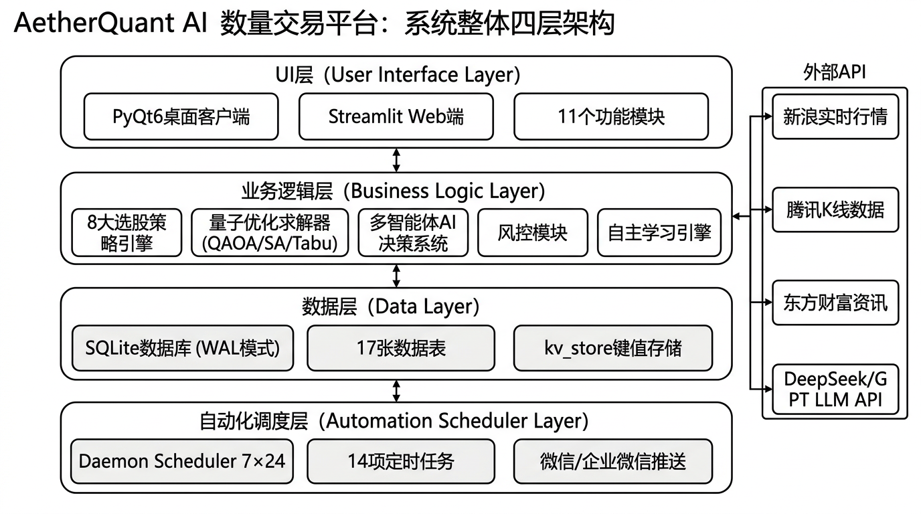
附图2：九步智能管线流程图
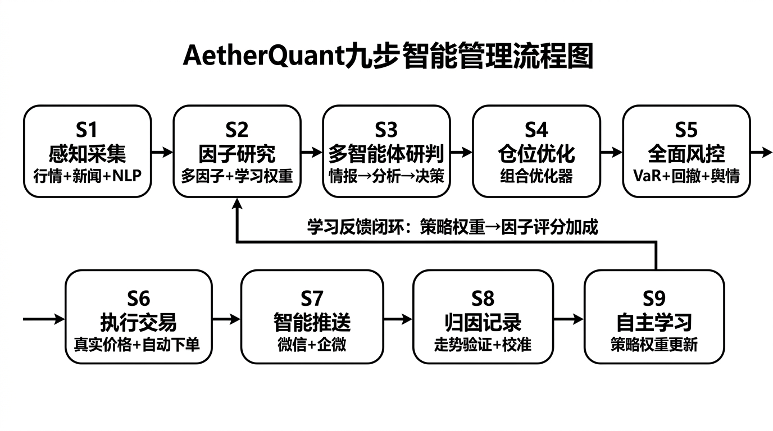
附图3：QUBO建模与量子优化求解流程图
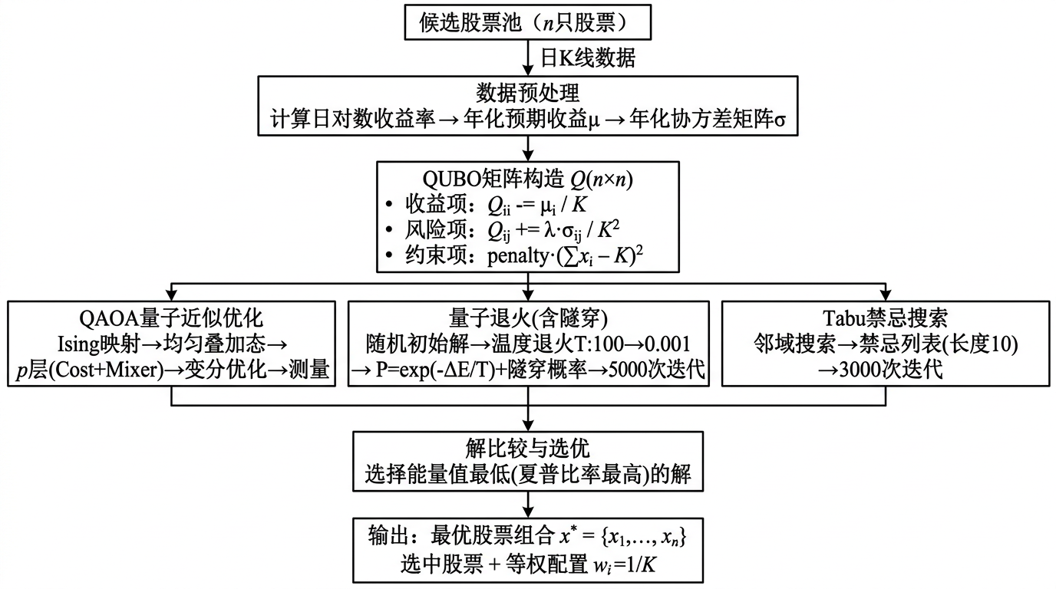
附图4：防AI幻觉三级校验机制流程图
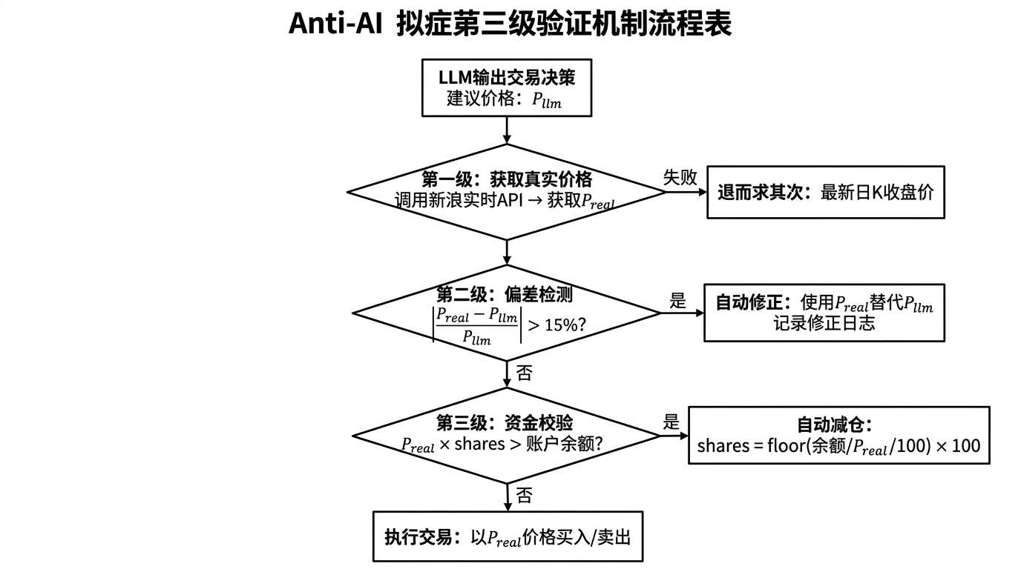
附图5：自主学习进化引擎数据流图
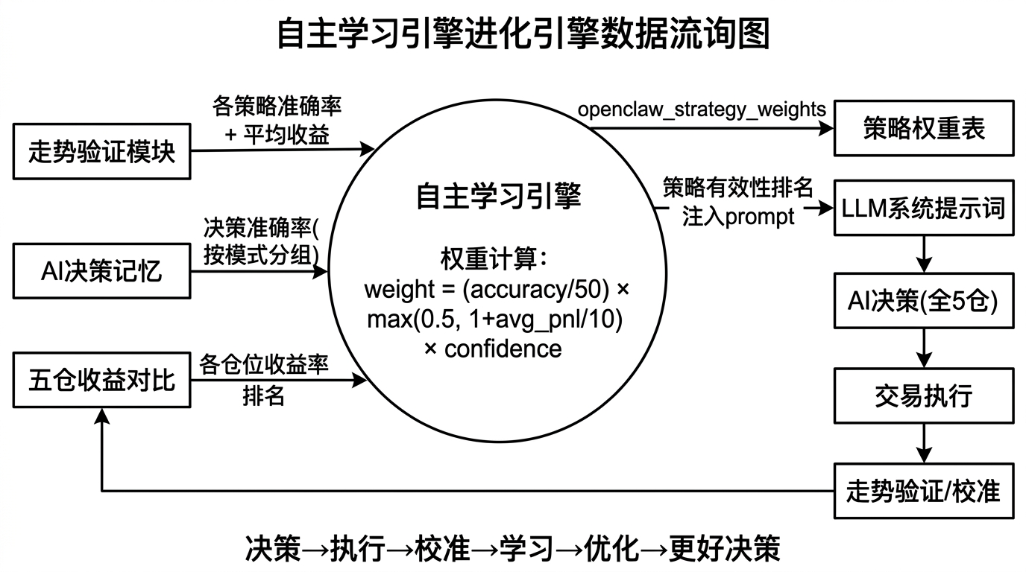
附图6：系统装置连接关系图
